Раздел долгосрочного плана:  «Живая природа»  Предмет: мир вокруг |  |  | Школа: КГУ «Рудненская специальная школа для детей с особыми образовательными потребностями» Управления образования акиматаКостанайской области.
Дата: 16.02.2022 г. |  |  | ФИО учителя: Ерденова Б.А.
Класс: 4 «А» |  | Участвовали: 6 |  | Отсутствовали: 0
Тема урока: «Домашние животные (корова, свинья). Роль человека в жизни животных.
Цели обучения: | 4.2.2.12 узнавать и называть домашних животных (корова, свинья) внешний вид, питание; 4.2.2.13 объяснять роль человека в жизни животных;
Цели урока: | 1. Формировать у учащихся представление о домашних животных (корова, свинья), их внешнем виде, питании, о роли человека в жизни животных.  2.Корригировать и развивать долговременную память через отгадывание загадок, устойчивое внимание через упражнение «Разгадай ребус», наглядно- образное мышление, через игру «Собери животное», «Выложи из палочек".Обогащать словарный запас учащихся через предметную лексику, составление предложении по таблице.
Критерии оценки: | Знает и различает внешний вид коровы, свиньи.  Знает и называет, чем питается корова, свинья.  Знает и называет части тела коровы  Знает и объясняет роль человека в жизни животных.
Языковые цели: | Предметная лексика и терминология: домашние животные, корова, свинья, травоядные, пастбище, коровник, свинарник.
Привитие ценностей: | Привитие учащимся ценностного отношения к животному миру.
Межпредметная связь: | Математика, чтение и развитие речи, физическая культура.
Предшествующие знания: | Охрана растений.
Тип урока: | Урок изучения новых знаний.
Ход урока

Запланированные этапы урока | Запланированная деятельность на уроке |  |  | ресурсы
Запланированные этапы урока |  | 1-2 ур | 3-4 ур | ресурсы
Начало урока  1мин  Артикуляционная гимнастика  1 мин  роверка домашнего задания  3мин  Актуализация знаний.  3мин  Сообщение темы и цели урока  2мин  Рассказ учителя  7 мин  Работа по теме урока  5мин  Рассказ учителя  4мин  Работа по теме  7 мин  Закрепление  Игра  3мин  Игра  2мин  2мин  итог  урока  1мин  Выставление оценок  Домашнее задание с объяснением  2мин | 1. Организационный момент. Психологический настрой  Громко прозвенел звонок.  Начинается урок.  Руки на месте, ноги на месте  Спинка прямая, локти у края.  – Как называется наш урок?  -Какой по счету урок? (третий)  - Какое время года? Какое число, день недели?  Какая сегодня погода?  2.Комплекс упражнений с Дракошей  ФО(смайлики)  3.Охрана растений. Работа по памятке.  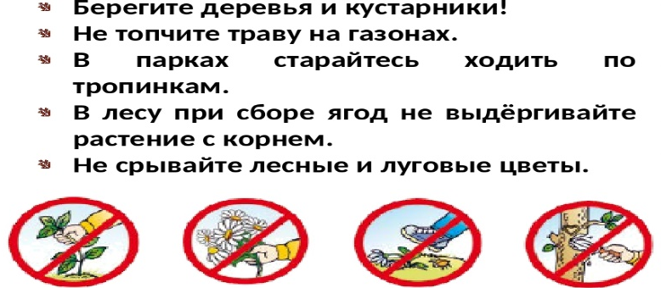  ФО(смайлики)  4.Ребята, я загадаю вам загадки, а должны их отгадать. На доске картинки, найдите и покажите кто это?  1. У нее четыре лапки,  Лапки – коготки – царапки,  Пара чутких ушей,  Она гроза для мышей. (Кошка)  2.С хозяином дружит,  Дом сторожит,  Живет под крылечком,  А хвост колечком. (Собака)  3. Он и стройный, и красивый,  У него густая грива!  Он копытами «цок – цок».  Покатай меня, дружок! (конь)  4. С бородой, а не старик,  С рогами, а не бык,  Доят, а не корова. (Коза)  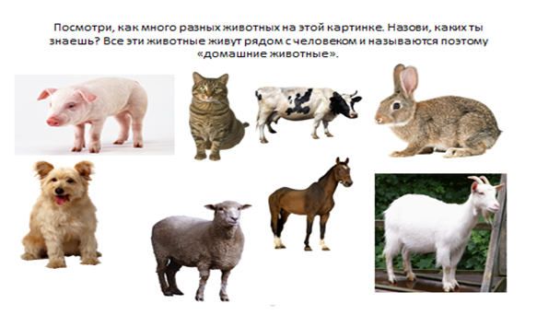  - Ребята, скажите о ком были загадки?  ФО(смайлики)  - Все согласны, что это домашние животные? А почему они домашние?  Вывод: животные, которые живут рядом с человеком и он за ними ухаживает –называют домашними животными.  5.Сегодня на уроке мы поговорим о домашнем животном, а вот о каком вы узнаете, разгадав ребус, а для этого вы должны быть внимательными.  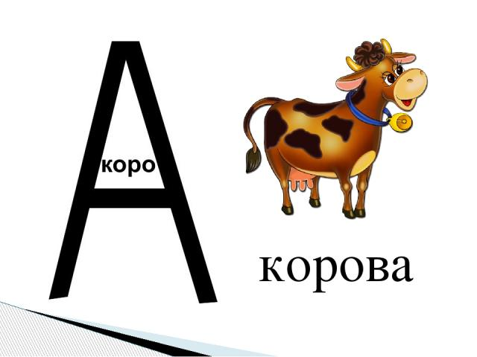  Как вы думаете о каком домашнем животном мы будем говорить на уроке? (о корове). На уроке мы вспомним как выглядит корова, чем питается, роль человека в жизни животных, какую пользу она приносит человеку.  Перед вами корова.  Корова – это домашнее животное.  Корова – травоядное животное, т.е. питается травой. Летом человек отводит корову на луг, поесть вкусной травки. Место, где пасутся коровы, называется пастбище. Питается корова летом травой, зимой сеном.  Коровы живут в специально построенном для них домике, который называется коровник. В домике – коровнике, который построил человек, корова прячется от ветра, холода, дождя.  Человек ухаживает за коровами  А для чего человек содержит, выкармливает корову? Корова даёт людям вкусное молоко. А что люди делают из молока? (Из молока люди делают: творог, масло, кефир, сыр, сметану.)  - Что ещё даёт корова? (Мясо).  -Какие части тела есть у коровы?  Голова, глаза, нос, рога, уши, большое туловище, вымя, ноги, их четыре, ноги заканчиваются копытами, хвост, на конце хвоста «метёлочка», им она отгоняет мух.  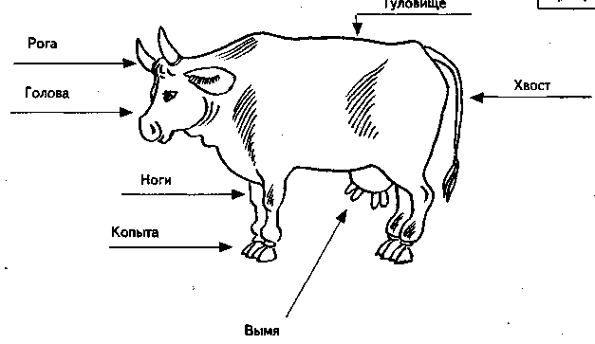  Роль человека в жизни животных. Человек ухаживает за животными, кормит травой, сеном, строит жилище (коровник), ухаживает за маленькими телятами. Домашние животные зависят от человека.  Физминутка  Гимнастика для глаз  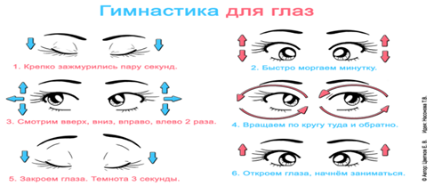  6.Внешний вид коровы  1. Найди, покажи, назови корову. Обведи в круг  Дескриптор: Узнает, называет внешний вид коровы  2. Соотнеси стрелочкой, чем питается корова.  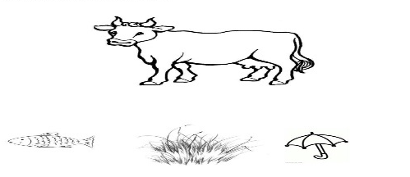  Дескриптор: Знает и называет, чем питается корова  3.Назови части тела коровы  Дескриптор: Знает и называет части тела коровы  ФО(смайлики)  Объясни роль человека в жизни коровы.  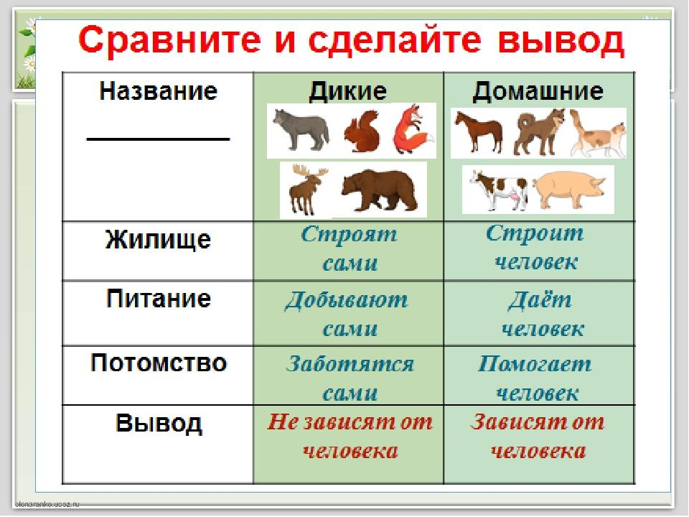  Дескриптор: Роль человека в жизни животных.  ФО(смайлики)  Физминутка «Музыкальная»  7.Рассказ о свинье  - Сегодня на уроке мы рассмотрим еще одно животное – это свинья.  Внешний вид свиньи.  -Это свинья. Она розового цвета.Свинья – домашнее животное, т.к. человек заботится о ней, кормит её, защищает. Для свиньи человек строит специальное жилище – свинарник. Питаются свиньи овощами, фруктами.Детёныш свиньи называется поросёнок.  Свинки очень любят поваляться в грязи или луже.  Свинья хрюкает.Польза человеку от свиньи – мясо.  Части тела свиньи: глаза, уши, мордочка у свиней удлиненная – с плоским пятачком,туловище, хвост, четыре ноги. На ногах у свиньи копыта.  Посмотрите на хвостик – он у свиньи маленький, завернут крючком.  1. Найди, покажи, назови свинью. Обведи в треугольник.  Дескриптор: Узнает, называет внешний вид свиньи.  ФО(смайлики)  2. Соотнеси стрелочкой части тела свиньи. 3 ур  мордочка копыта копыта уши  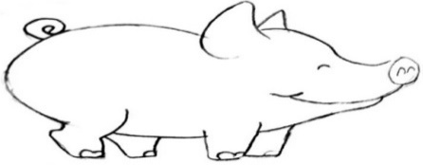глаза ноги пятачок  Напиши части тела свиньи. 2 ур  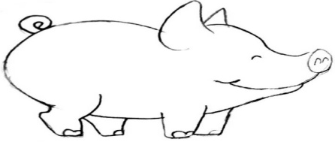  Дескриптор: Знает и называет части тела свиньи.  ФО(смайлики)  3.Соотнеси стрелочкой, чем питается свинья.  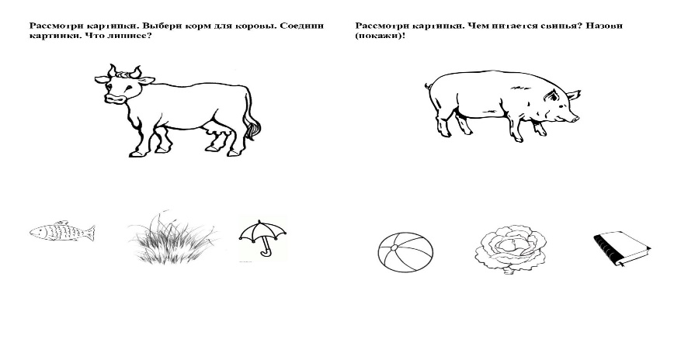  Дескриптор: Знает и называет, чем питается свинья.  ФО (смайлики)  Объясни роль человека свиньи.  8.Игра «Собери животное» выбрать подходящие фрагменты и сложить из них изображение коровы.  Игра Выложить из палочек корову 3 ур  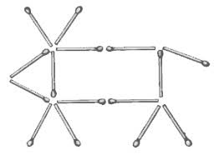  ФО(смайлики  Игра «Собери свинью»  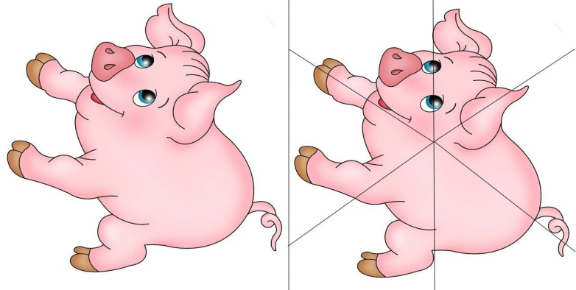  ФО(смайлики  9. Подведение итогов. Рефлексия.  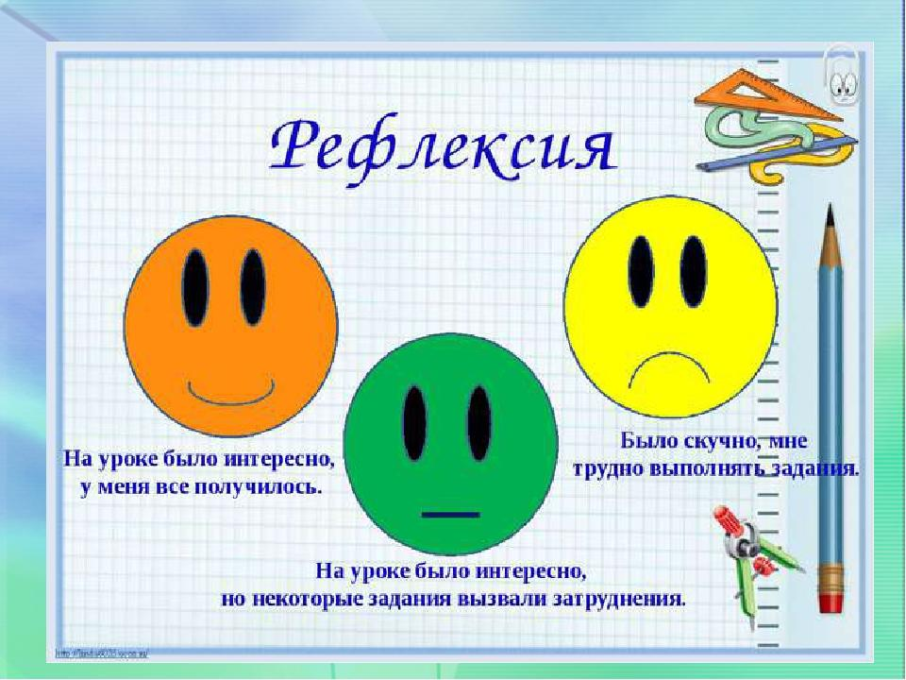  - О каких животных мы с вами сегодня говорили на уроке? Назовите их.  - Почему они называются домашними?  (Животные живут рядом с человеком. Человек за ними ухаживает, а они приносят ему пользу).  - Роль человека в жизни животных? Человек кормит, ухаживает за домашними животными)  - Какую пользу они приносят человеку?  (Дают мясо, молоко, кожу)  Подсчет смайликов. Выставление оценок.  Домашнее задание: раскрасить корову, дописать части тела коровы. 3 ур.  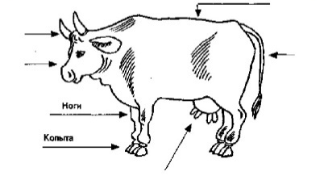  Запиши 4 предложения о роли человека в жизни свиньи по таблице в тетради 2 ур. | 2 ур  Читают предложения  2ур  называют  и показывают  2ур  соотносят  2ур, называют пишут части тела  2 ур  Отвечают на вопросы по таблице  2ур  2ур  соотносят  2 ур  Собирают из частей целое  Показывают,называют части тела  2 ур  Записать предложения по таблице | 3ур  Показ по картинкам  3ур  Показывают и называют  3ур  соотносят  3ур показывают  3 ур  Читают слова на доске  3ур  3 ур  соотносят стрелочкой части тела  3 ур  Собирают из частей целое  3 ур  Расставляют картинки  3 ур  Дописать части тела коровы | Картинка  карточки  картинки  Иллюстрации  ребус  Презентация  Картинка  коровы  карточка  таблица  Картинка  Коровы  презентация  карточка  карточка  карточка  Картинка  картинка  тетрадь

